ONTWERPLEERPLAN
SECUNDAIR ONDERWIJS

Productie-industrie
3de graad A-finaliteit
III-PrIn-a

BRUSSEL
D/2024/13.758/337
Versie oktober 2024

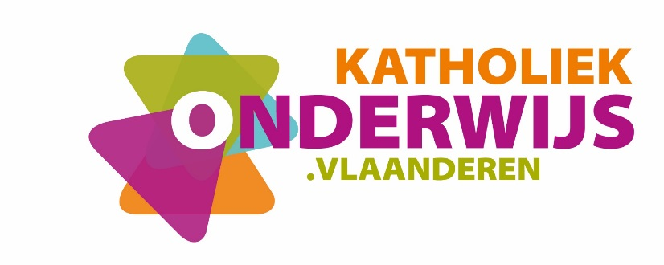

Inleiding
De uitrol van de modernisering secundair onderwijs gaat gepaard met een nieuwe generatie leerplannen. Leerplannen geven richting en laten ruimte. Ze faciliteren de inhoudelijke dynamiek en de continuïteit in een school en lerarenteam. Ze garanderen binnen het kader dat door de Vlaamse regering werd vastgelegd voldoende vrijheid voor schoolbesturen om het eigen pedagogisch project vorm te geven vanuit de eigen schoolcontext. Leerplannen zijn ingebed in het vormingsconcept van de katholieke dialoogschool. Ze versterken het eigenaarschap van scholen die d.m.v. eigen beleidskeuzes de vorming van leerlingen gestalte geven. Leerplannen laten ruimte voor het vakinhoudelijk en pedagogisch-didactisch meesterschap van de leraar, maar bieden ondersteuning waar nodig.

Het leerplanconcept: vijf uitgangspunten
Leerplannen vertrekken vanuit het vormingsconcept van de katholieke dialoogschool. Ze laten toe om optimaal aan te sluiten bij het pedagogisch project van de school en de beleidsbeslissingen die de school neemt vanuit haar eigen visie op onderwijs (taalbeleid, evaluatiebeleid, zorgbeleid, ICT-beleid, kwaliteitsontwikkeling, keuze voor vakken en lesuren …).
Leerplannen ondersteunen kwaliteitsontwikkeling: het leerplanconcept spoort met kwaliteitsverwachtingen van het Referentiekader onderwijskwaliteit (ROK). Kwaliteitsontwikkeling volgt dan als vanzelfsprekend uit keuzes die de school maakt bij de implementatie van leerplannen.
Leerplannen faciliteren een gerichte studiekeuze. De leerplandoelen sluiten aan bij de verwachte competenties van leerlingen in een bepaald structuuronderdeel. De feedback en evaluatie bij de realisatie ervan beïnvloeden op een positieve manier de keuze van leerlingen na elke graad.
Leerplannen gaan uit van de professionaliteit van de leraar en het eigenaarschap van de school en het lerarenteam. Ze bieden voldoende ruimte voor eigen inhoudelijke keuzes en een eigen didactische aanpak van de leraar, het lerarenteam en de school.
Leerplannen borgen de samenhang in de vorming. Die samenhang betreft de verticale samenhang (de plaats van het leerplan in de opbouw van het curriculum) en de horizontale samenhang tussen vakken binnen structuuronderdelen en over structuuronderdelen heen. Leerplannen geven expliciet aan voor welke leerplandoelen van andere leerplannen in de school verdere afstemming mogelijk is. Op die manier faciliteren en stimuleren de leerplannen leraren om over de vakken heen samen te werken en van elkaar te leren. Een verwijzing van een leraar naar de lessen van een collega laat leerlingen niet alleen aanvoelen dat de verschillende vakken onderling samenhangen en dat ze over dezelfde werkelijkheid gaan, maar versterkt ook de mogelijkheden tot transfer.

De vormingscirkel – de opdracht van secundair onderwijs
De leerplannen vertrekken vanuit een gedeelde inspiratie die door middel van een vormingscirkel voorgesteld wordt. We ‘lezen’ de cirkel van buiten naar binnen.
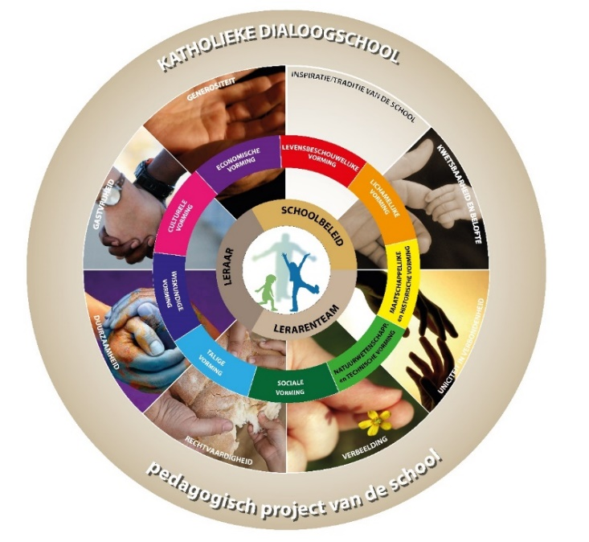
- Een lerarenteam werkt in een katholieke dialoogschool die onderwijs verstrekt vanuit een specifieke traditie. Vanuit het eigen pedagogisch project kiezen leraren voor wat voor hen en hun school goed onderwijs is. Ze wijzen leerlingen daarbij de weg en gebruiken daarvoor wegwijzers. Die zijn een inspiratiebron voor leraren en zorgen voor een Bijbelse ‘drive’ in hun onderwijs.
- De kwetsbaarheid van leerlingen ernstig nemen betekent dat elke leerling beloftevol is en alle leerkansen verdient. Die leerling is uniek als persoon maar ook verbonden met de klas, de school en de bredere samenleving. Scholen zijn gastvrije plaatsen waar leerlingen en leraren elkaar ontmoeten in diverse contexten. De leraar vormt zijn leerlingen vanuit een genereuze attitude, hij geeft om zijn leerlingen en hij houdt van zijn vak. Hij durft af en toe de gebaande paden verlaten en stimuleert de verbeelding en creativiteit van leerlingen. Zo zaait hij door zijn onderwijs de kiemen van een hoopvolle, meer duurzame en meer rechtvaardige wereld.
- Leraren vormen leerlingen door middel van leerinhouden die we groeperen in negen vormingscomponenten. De aaneengesloten cirkel van vormingscomponenten wijst erop dat vorming een geheel is en zich niet in schijfjes laat verdelen. Je kan onmogelijk over taal spreken zonder over cultuur bezig te zijn; wetenschap en techniek hebben een band met economie, wiskunde, geschiedenis … Dwarsverbindingen doorheen de vakken zijn belangrijk. De vormingscirkel vormt dan ook een dynamisch geheel van elkaar voortdurend beïnvloedende en versterkende componenten.
- Vorming is voor een leraar nooit te herleiden tot een cognitieve overdracht van inhouden. Zijn meesterschap en passie brengt een leraar ertoe om voor iedere leerling de juiste woorden en gebaren te zoeken om de wereld te ontsluiten. Hij introduceert leerlingen in de wereld waarvan hij houdt. Een leraar zorgt er bijvoorbeeld voor dat leerlingen kunnen worden gegrepen door de cultuur van het Frans of door het ambacht van een metselaar. Hij initieert leerlingen in een wereld en probeert hen zover te brengen dat ze er hun eigen weg in kunnen vinden.
- Een leraar vormt leerlingen als individuele leraar, maar werkt ook binnen lerarenteams en binnen een beleid van de school. Het Gemeenschappelijk funderend leerplan helpt daartoe. Het zorgt voor het fundament van heel de vorming dat gerealiseerd wordt in vakken, in projecten, in schoolbrede initiatieven of in een specifieke schoolcultuur.
- De uiteindelijke bedoeling is om alle leerlingen kwaliteitsvol te vormen. Leerlingen zijn dan ook het hart van de vormingscirkel, zij zijn het op wie we inzetten. Zij dragen onze hoop mee: de nieuwe generatie die een meer duurzame en meer rechtvaardige wereld zal creëren.

Ruimte voor leraren(teams) en scholen
De leraar als professional, als meester in zijn vak krijgt vrijheid om samen met zijn collega’s vanuit de leerplannen aan de slag te gaan. Hij kan eigen accenten leggen en differentiëren vanuit zijn passie, expertise, het pedagogisch project van de school en de beginsituatie van zijn leerlingen.

De leerplandoelen zijn noch chronologisch, noch hiërarchisch geordend. Ze laten ruimte aan het lerarenteam en de individuele leraar om te bepalen welke leerplandoelen op welk moment worden samengenomen, om didactische werkvormen te kiezen, contexten te bepalen, eigen leerlijnen op te bouwen, vakoverschrijdend te werken, flexibel om te gaan met een indicatie van onderwijstijd.

Differentiatie
Om optimale leerkansen te bieden is differentiëren van belang in alle leerlingengroepen. Leerlingen voor wie dit leerplan is bestemd, behoren immers wel tot dezelfde doelgroep, maar bevinden zich niet noodzakelijk in dezelfde beginsituatie. Zij hebben een niet te onderschatten – maar soms sterk verschillende – bagage mee vanuit de onderliggende graad, de thuissituatie en vormen van informeel leren. Het is belangrijk om zicht te krijgen op die aanwezige kennis en vaardigheden en vanuit dat gegeven, soms gedifferentieerd, verder te bouwen. Positief en planmatig omgaan met verschillen tussen leerlingen verhoogt de motivatie, het welbevinden en de leerwinst voor elke leerling.
De leerplannen bieden kansen om te differentiëren door te verdiepen en te verbreden en door de leeromgeving aan te passen. Ze nodigen ook uit om te differentiëren in evaluatie.
Differentiatie door te verdiepen en te verbreden
Sommige leerlingen denken meer conceptueel en abstract. Andere leerlingen komen vanuit een meer concrete benadering sneller tot inzichtelijk denken. Variëren in abstractie spreekt leerlingen aan op hun capaciteiten en daagt hen uit om van daaruit te groeien.
Daarnaast bieden leerplannen kansen om de complexiteit van leerinhouden aan te passen. Dat kan door een complexere situatie te schetsen, een minder ingewikkelde bewerking of handeling voor te stellen, of door meer kennis of vaardigheden aan te bieden om leerlingen uit te dagen.
De ene context kan betekenisvol zijn voor een leerlingengroep, terwijl een andere context dan weer betekenisvoller kan zijn voor een andere leerlingengroep. Leerinhouden in verschillende contexten aanbrengen biedt kansen om leerlingen aan te spreken op hun interesses en daagt hen tegelijk uit om andere interesses te verkennen en zo hun horizon te verruimen.
In ‘extra’ wenken bij de leerplandoelen en in beperkte mate ook via keuzeleerplandoelen bieden we je inspiratie om te differentiëren door te verdiepen en te verbreden.
Differentiatie door de leeromgeving aan te passen
Doordachte variatie in werkvormen (groepswerk, individueel, auditief, visueel, actief …) vergroot de kans dat leerdoelen worden gerealiseerd door alle leerlingen. Het helpt hen bovendien ontdekken welke manieren van leren en informatie verwerken best bij hen passen.
De ene leerling kan snel of zelfstandig werken, de andere heeft meer tijd of begeleiding nodig. Variëren in de mate van ondersteuning, gericht aanbieden van hulpmiddelen (voorbeelden, schrijfkaders, stappenplannen …) en meer of minder tijd geven, daagt leerlingen uit op hun niveau en tempo.
Leerlingen op hun niveau en vanuit eigen interesses laten werken kan door te differentiëren in product, bijvoorbeeld door leerlingen te laten kiezen tussen opdrachten die leiden tot verschillende eindproducten.
Het samenstellen van groepen kan een effectieve manier zijn om te differentiëren. Rekening houden met verschil in leerdoelen en leerlingenkenmerken laat leerlingen toe van en met elkaar te leren.
Technologie kan al die vormen van differentiatie ondersteunen. Zo kunnen leerlingen op hun maat werken met digitale leermiddelen zoals educatieve software of online oefenprogramma's.
Differentiatie in evaluatie
Tenslotte laten de leerplannen toe te differentiëren in evaluatie en feedback. Evalueren is beoordelen om te waarderen, krachtiger te maken en te sturen.
Na de afronding van een lessenreeks of na een langere periode gaan leraren door middel van summatieve evaluatie na waar leerlingen staan. De keuze van een evaluatie- en feedbackvorm is afhankelijk van de vooropgestelde doelen.
Formatieve evaluatie is geïntegreerd in het leerproces en gaat uit van een actieve betrokkenheid van leraar en leerling. Het zet leerlingen aan het denken over hun vorderingen en laat leraren toe om tijdens het leerproces effectieve feedback te geven. Door middel van formatieve evaluatie krijgen leraren een goed zicht op het leerproces van leerlingen zodat ze het verder gericht en waar nodig kunnen bijsturen. Het is bovendien een rijke bron voor leraren om te reflecteren over de eigen onderwijspraktijk en de eigen pedagogisch-didactische aanpak bij te sturen.

Opbouw van leerplannen
Elk leerplan is opgebouwd volgens een vaste structuur. Alle onderdelen maken inherent deel uit van het leerplan. Schoolbesturen van Katholiek Onderwijs Vlaanderen die de leerplannen gebruiken, verbinden zich tot de realisatie van het gehele leerplan.
De inleiding licht het leerplanconcept toe en gaat dieper in op de visie op vorming, de ruimte voor leraren(teams) en scholen en de mogelijkheden tot differentiatie.
De situering geeft aan waarop het leerplan is gebaseerd en beschrijft de samenhang binnen de graad en met de onderliggende graad, en de plaats in de lessentabel.
In de pedagogisch-didactische duiding komen de inbedding in het vormingsconcept, de krachtlijnen, de opbouw, de leerlijnen, de aandachtspunten met o.m. nieuwe accenten van het leerplan aan bod.
De leerplandoelen zijn helder geformuleerd en geven aan wat van leerlingen wordt verwacht. Waar relevant geeft een opsomming of een afbakening () aan wat bij de realisatie van het leerplandoel aan bod moet komen. Ook pop-ups bevatten informatie die noodzakelijk is bij de realisatie van het leerplandoel.
De leerplandoelen zijn gebaseerd op de minimumdoelen van de basisvorming, de specifieke minimumdoelen of de doelen die leiden naar een beroepskwalificatie. Indien een leerplandoel verder gaat, vind je een ‘+’ bij het nummer van het leerplandoel. Al die leerplandoelen zijn verplicht te realiseren. In een aantal gevallen zijn keuzedoelen opgenomen; die leerplandoelen zijn weergegeven in een grijze kleur en het nummer van het leerplandoel wordt voorafgegaan door ‘K’.
De leerplandoelen zijn ingedeeld in een aantal rubrieken. Bovenaan elke rubriek vind je de relevante minimumdoelen van de basisvorming, de specifieke minimumdoelen en/of doelen die leiden naar een of meer beroepskwalificaties, afhankelijk van de finaliteit. Als leraar hoef je je die taal niet eigen te maken. Het volstaat dat je de leerplandoelen realiseert zoals opgenomen in het leerplan.
Waar relevant wordt de samenhang met andere leerplannen in dezelfde graad aangegeven, evenals de samenhang met de onderliggende graad.
‘Duiding’ bij een leerplandoel bevat een noodzakelijke toelichting bij het doel. In pedagogisch-didactische wenken vinden leraren inspiratie om met het leerplandoel aan de slag te gaan. Een rubriek ‘extra’ bij een leerplandoel biedt leraren inspiratie om verder te gaan dan wat het leerplandoel minimaal vraagt.
De basisuitrusting geeft aan welke materiële uitrusting vereist is om de leerplandoelen te kunnen realiseren.
Het glossarium bevat een overzicht van handelingswerkwoorden die in alle leerplannen van de graad als synoniem van elkaar worden gebruikt of meer toelichting nodig hebben.
De concordantie geeft aan welke leerplandoelen gerelateerd zijn aan bepaalde minimumdoelen, specifieke minimumdoelen of doelen die leiden naar een of meer beroepskwalificaties.

Situering

Samenhang in de derde graad

Samenhang binnen de studierichting Productie industrie
Betekenisvol STEM-onderwijs doorbreekt de grenzen van traditionele disciplines en leert verbanden leggen tussen concepten, fenomenen, toepassingen en realisaties. De leerlingen ervaren deze kruisverbanden door vakoverschrijdende werkwijzen te hanteren. Dit kan je als leraar realiseren door de leerplandoelen van het leerplan Productie industrie doelgericht te combineren met inhoudelijke leerplandoelen in Wiskunde, Maatschappelijke vorming …

Samenhang over de finaliteiten heen
D-finaliteit | D/A-finaliteit | A-finaliteit
Ontwikkelen van wiskundig, (empirisch) natuur- en technisch-wetenschappelijk denken en vaardig zijn:  - onderzoekend  - experimenterend  - exploratief | Ontwikkelen van technologisch denken en vaardig zijn (techniek/wetenschap):  - onderzoekend  - toegepaste wiskunde en wetenschappen  - diagnose | Ontwikkelen van technisch-operationele vaardigheden en kennis van materialen en gereedschappen
Transfertgericht in ontwikkeling | Contextgericht in implementatie | Taakgericht in concretisering
Denken in functie van het concept, modelleren (prototype) | Denken in functie van het proces | Denken in functie van het product
Groei in complexiteit en transfert | Groei in complexiteit van processen | Groei in verfijning van de specialisatie

Plaats in de lessentabel
Het leerplan is gebaseerd op minimumdoelen van de basisvorming en doelen die leiden naar de beroepskwalificatie Productieoperator.
Het leerplan is gericht op 32 graaduren en is bestemd voor de studierichting Productie industrie. Een evenwichtige verhouding van onderdelen in het leerplan, zonder in een strakke opdeling in vakken te vervallen, versterkt het pedagogisch-didactisch proces. De vertaling van de leerplandoelen in een uitdagend aanbod is een opdracht van de school en zijn lerarenteam (vakgroep). De onderlinge verdeling en de aandacht die elk doel krijgt, maken deel uit van die oefening. Dit leerplan geeft geen indicatie over de intensiteit waarmee een doel kan worden behandeld. Bepaalde doelen zullen meer onderwijstijd vragen dan andere.
Het geheel van de algemene en specifieke vorming in elke studierichting vind je terug op de PRO-pagina met alle vakken en leerplannen die gelden per studierichting.

Pedagogisch-didactische duiding

Productie industrie en het vormingsconcept
Het leerplan Productie industrie is ingebed in het vormingsconcept van de katholieke dialoogschool. In het leerplan ligt de nadruk op de natuurwetenschappelijke en technische, wiskundige en maatschappelijke vorming. De wegwijzers duurzaamheid en verbeelding maken er inherent deel van uit.
Natuurwetenschappelijke en technische vorming
Via het leerplan Productie industrie en leerplandoelen natuurwetenschappen in het curriculum worden jongeren in staat gesteld om op een methodische wijze betrouwbare kennis te verwerven. Door het inzetten van contextrijke wetenschappelijke concepten leren leerlingen een fysische werkelijkheid of een natuurlijk fenomeen te vatten. Daarnaast leren ze om wetenschappelijke, technologische en wiskundige inzichten in te zetten bij hun technische realisaties. Verwondering, het voeden van nieuwsgierigheid zijn een belangrijke motor om hun realisaties technisch en wetenschappelijk te beschrijven en te verklaren.
In technische vorming wordt kennis opgebouwd, hierbij wordt het onderzoekend leren en het leren onderzoeken in het lesgebeuren geïntegreerd. Leerlingen leren in een contextrijke leeromgeving observeren, meten, onderzoeken en experimenteren en maken gebruik van hulpmiddelen en meetinstrumenten. Ze leren op een veilige en duurzame manier omgaan met materialen, chemische stoffen en technische systemen.
Tijdens de technische vorming ontwikkelen de leerlingen technisch operationele vaardigheden en technologische kennis van materialen en gereedschappen.
Simulatie- en tekensoftware kan een krachtig hulpmiddel zijn bij conceptvorming en het verwerven van inzicht in abstractere begrippen. Dat geldt zowel voor het bekijken en gebruiken van simulaties, als voor het zelf creëren ervan.
Wiskundige vorming
Wiskunde is een taal om patronen in de werkelijkheid compact en ondubbelzinnig te beschrijven en wordt daarvoor veelvuldig gebruikt in wetenschap en techniek. Een vlot gebruik van wiskundige symbolen en kennis van bewerkingen en conventies zijn noodzakelijke vaardigheden om technologische kennis te verwerven als om te communiceren. Het leerplan Productie industrie biedt een waaier aan opportuniteiten om de leerlingen te laten inzien hoe (op het eerste zicht abstracte) wiskundige technieken concrete toepassingen hebben.
Maatschappelijke vorming
Wetenschappen en techniek vervullen een cruciale rol in onze samenleving. De ontwikkelingen in duurzame hernieuwbare energie, energieprestaties, telecommunicatie ... hebben een grote impact op het welzijn van mensen. De leerlingen worden tijdens hun technische realisatie gevraagd deze maatschappelijke uitdagingen ter harte te nemen, kritisch te reflecteren en een rol op te nemen in innovatieve ontwikkelingen.
De wegwijzers duurzaamheid en verbeelding kleuren het leerplan Productie industrie. Werken vanuit duurzaamheid legt sterk de nadruk op de intrinsieke verbondenheid van alle dingen en mensen en het behoud en de verbetering van een duurzame wereld. Inhoudelijk gaat het ook om het belang van duurzaam omgaan met materialen en technologie met aandacht voor ecologie.
Verbeelding in het leerplan geeft leraren en leerlingen zuurstof om uitdagingen, vragen en problemen niet op één bepaalde manier op te lossen of te beantwoorden en om vooropgestelde methodes niet slaafs te volgen. De praktijk heeft immers in essentie een creatief karakter.
Uit die vormingscomponenten en wegwijzers zijn de krachtlijnen van het leerplan ontstaan.

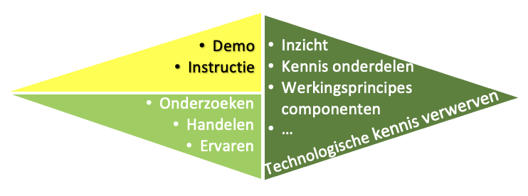
Krachtlijnen
Technologische kennis verwerven
De leerlingen verwerven kennis door te onderzoeken, te ervaren, te handelen … Ze verwerven daarbij inzicht in werkingsprincipes van processenmethoden en -technieken.
Technische vaardigheden en werkwijzen ontwikkelen
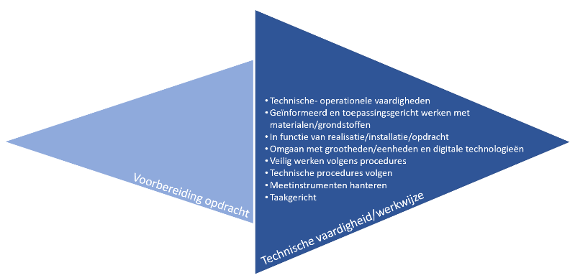
De leerlingen ontwikkelen technisch-operationele vaardigheden. Ze zijn taakgericht in hun concretisering en denken in functie van het productieproces. Daarbij leren ze om geïnformeerd en toepassingsgericht te werken met materialen en grondstoffen. Ze leren meetinstrumenten hanteren, omgaan met grootheden, eenheden en digitale technologieën inzetten tijdens het technisch proces volgens de geldende veiligheids- en technische procedures.
Toepassen van realisatietechnieken in technische processen en systemen
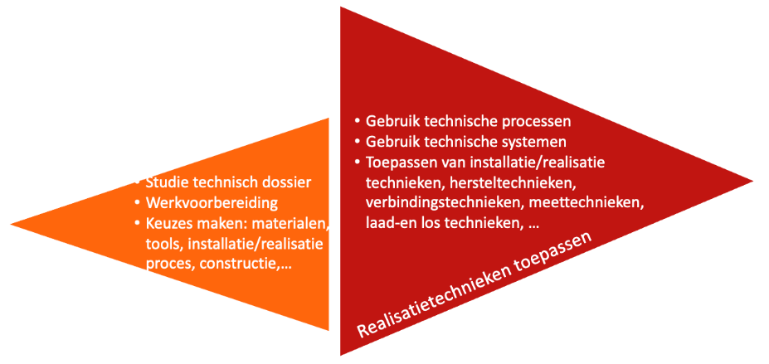
De leerlingen leren technische processen en systemen gebruiken om deze toe te passen in projecten. Ze maken een studie van de productiefiches en productievoorschriften … Ze leren taakgericht productieprocessen volgens instructie opstarten, meettechnieken en -methoden toepassen. Zorg voor het milieu, veilig en ergonomisch werken vormen een rode draad doorheen de studierichting.
Interacties duiden tussen wetenschappen, techniek, engineering en wiskunde
Projectmatig werken laat toe om de interacties tussen techniek en wetenschap, tussen techniek en wiskunde, tussen techniek en de maatschappij te bekrachtigen. De leerlingen onderbouwen hun realisaties met toepassing van wetenschappelijke en wiskundige kennis. Ze gaan ook aan de slag in hun realisaties om een antwoord te geven op maatschappelijke uitdagingen zoals klimaat, energietransitie, duurzaamheid, ondersteunende processen bij noden …

Diamantmodel
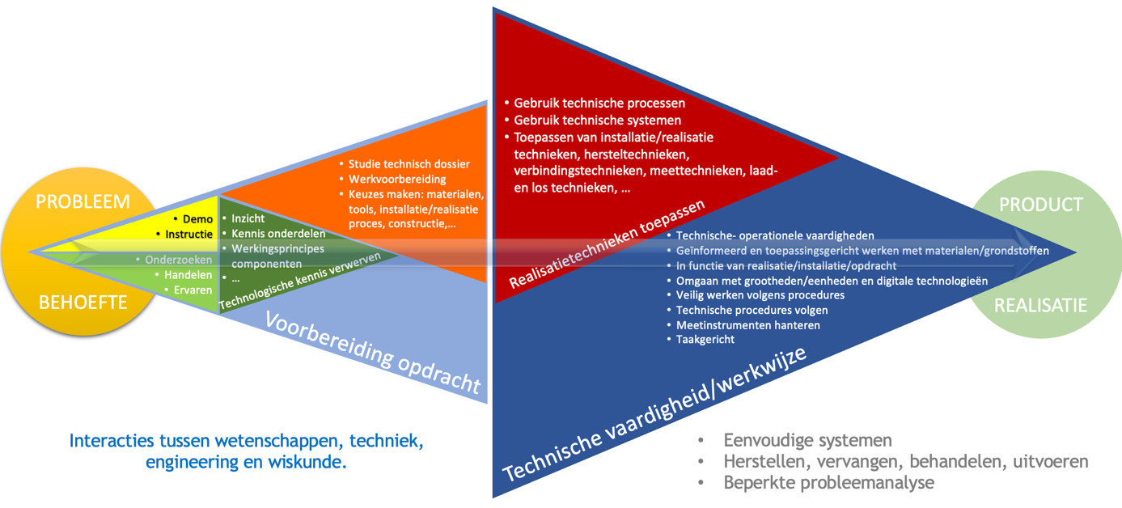
De krachtlijnen worden voorgesteld door een aantal driehoeken die samen “diamanten” vormen. De diamant start links met een probleem of behoefte en eindigt rechts met een product of realisatie. Je leest het model van links naar rechts.
De weergave geeft een suggestie voor een mogelijke volgorde in het aanbod en de aandacht die elke fase kan krijgen. Hoe groter de driehoek, hoe belangrijker de krachtlijn.
Voor de A-finaliteit:
- ligt het accent op het ontwikkelen van vaardigheden en werkwijzen;
- vormen het toepassen van realisatietechnieken in technische processen, constructies en systemen een belangrijk onderdeel.
Om van een probleem, behoefte, uitdaging … naar een realisatie, product, oplossing … te komen, kan je
- via een demo of instructie door de leraar samen met een eenvoudig onderzoek door de leerling, inzicht geven in de werking van onderdelen en componenten. Je bouwt zo aan de nodige voorkennis;
- de opdracht voorbereiden door het technisch dossier te bestuderen, een werkvoorbereiding op te maken en de leerlingen enkele keuzes te laten maken;
- de leerlingen trainen in enkelvoudige technische vaardigheden en werkwijzen om ze toe te passen in een groter geheel.
Het is goed dat je regelmatig wijst op de aanwezigheid van wetenschap en wiskunde in de technische toepassingen. De Interacties tussen wetenschappen, techniek, engineering en wiskunde krijgen zo de nodige aandacht.
Probeer dit alles zoveel mogelijk te doen binnen de thema’s (context) van het leerplan Productie industrie.
Zo werk je op een geïntegreerde manier aan projecten. Voor de A-finaliteit bestaan deze projecten uit:
- eenvoudige systemen, problemen of uitdagingen;
- herstellen, vervangen, behandelen, uitvoeren;
- beperkte analyse van het probleem.

Opbouw
De rubrieken in het leerplan kennen een opbouw van een sterke gemeenschappelijkheid van leerplandoelen over leerplannen heen naar richtingsspecifieke leerplandoelen. De verzameling van leerplandoelen onder een rubriek is niet te herleiden tot een opdeling in een vak of discipline.
Het leerplan Productie-industrie omvat de volgende rubrieken:
- Kwaliteitsvol en veilig werken
- Ondersteunende technieken in STEM
- Voorbereiding en opvolging
- Productieproces
- Basisonderhoud

Leerlijnen

Samenhang in de derde graad
Het leerplan Productie industrie heeft een samenhang met Wiskunde en Maatschappelijke vorming in de derde graad. In Wiskunde leren leerlingen grafieken, tabellen en diagrammen interpreteren, voeren eenvoudige berekeningen uit en zetten wiskundige concepten en vaardigheden in om problemen in betekenisvolle contexten op te lossen. In Maatschappelijke vorming leren de leerlingen fenomenen en toepassingen uit het dagelijkse leven aan de hand van fysische concepten verklaren.

Aandachtspunten
Het leerplan Productie industrie is een graadleerplan. Het lerarenteam dient de leerplandoelen te spreiden over de twee leerjaren. Overleg en een planmatige aanpak zijn belangrijk. Kennis, vaardigheden en attitudes vormen één geheel. . Tijdens de voorbereiding van een opdracht worden (relevante) kennis en inzichten aangeboden om de opdracht voldoende sterk aan te vatten. De leerlingen leren ook gemaakte keuzes binnen het technisch proces te beargumenteren. Vervolgens leren de leerlingen een planning opstellen en hun werkplek organiseren. Vaardigheden en handelingen oefenen de leerlingen in gedurende de uitvoering en realisatie. Zowel het realiseren van een product als het doorlopen proces worden centraal gesteld. Reflectie op het doorlopen proces kan een belangrijk leermoment zijn voor de leerlingen en biedt kans tot remediëring.
Verschillende vormen van werkplekleren kunnen een meerwaarde bieden voor de realisatie van dit leerplan en voor de voorbereiding op een vlotte overstap naar de arbeidsmarkt. Werkplekleren omvat een breed continuüm van leeractiviteiten die gericht zijn op het verwerven van algemene en beroepsgerichte competenties waarbij de arbeidssituatie de leeromgeving is. Het kan onder meer gaan om gesimuleerde werkomgevingen, observatie-activiteiten en leerlingenstages. De school heeft de ruimte om een beleid uit te stippelen over welke vormen van werkplekleren een plaats krijgen in de lespraktijk en met welk doel werkplekleren wordt ingezet.
De leerlingen kunnen het opleidingstraject vervullen in de context van één of meerdere van de volgende sectoren: voedingsindustrie, textiel, hout, printmedia, kunststoffen, chemie, technologische industrie, …

Leerplanpagina
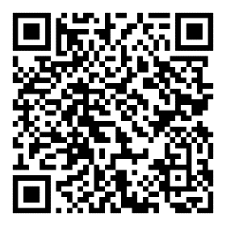
Wil je als gebruiker van dit leerplan op de hoogte blijven van inspirerend materiaal, achtergrond, professionaliseringen of lerarennetwerken, surf dan naar de leerplanpagina.

Leerplandoelen
De leerlingen kunnen het opleidingstraject vervullen in de context van één of meerdere van de volgende sectoren: voedingsindustrie, textiel, hout, printmedia, kunststoffen, chemie, technologische industrie …

Kwaliteitsvol en veilig handelen
Minimumdoelen, specifieke minimumdoelen of doelen die leiden naar BK
BK 01 De leerlingen werken in teamverband (organisatiecultuur, communicatie, procedures). (LPD 1)
BK 02 De leerlingen handelen kwaliteitsbewust. (LPD 1)
BK 03 De leerlingen handelen economisch en duurzaam. (LPD 1)
BK 04 De leerlingen handelen veilig, ergonomisch en hygiënisch. (LPD 1, 2, 3)
BK 09 De leerlingen controleren de veiligheidsvoorzieningen van de machine(straat), -lijn. (LPD 4)
BK 13 De leerlingen voeren kwaliteitscontroles uit. (LPD 5)
Kennis onderliggend aan de doelen die leiden tot BK
a. Veiligheids-, milieu- en kwaliteitsnormen: (LPD 2)
e. Procedures voor productcontrole (LPD 5)
- De leerlingen handelen:
- in teamverband (organisatiecultuur, communicatie, procedures);
- kwaliteitsbewust;
- economisch en duurzaam;
- hygiënisch.
Door in teamverband te werken leert men (met respect) samenwerken, elkaars talenten respecteren, afspraken maken en naleven. De leerlingen leren aanwijzingen volgen, problemen melden, communiceren en rapporteren.
Meetbare evaluatiecriteria kunnen ondersteunend zijn bij kwaliteitsvol handelen.
Je kan bij het organiseren van de werkplek aandacht hebben voor orde, netheid, organisatie...
- De leerlingen passen veiligheidsvoorschriften en -richtlijnen, kwaliteits- en milieunormen toe.
Veiligheidsvoorschriften en -richtlijnen (II-Ele-a LPD 2).
Bij gebruik van een werkplaats en technische systemen is het aangewezen het werkplaatsreglement, het gebruik van persoonlijke en collectieve beschermingsmiddelen, de veiligheidsinstructiekaart (VIK) en de machine instructiekaart te bespreken met de leerlingen.
Goede praktijken:
    - ordelijk werken, productetiketten interpreteren;
    - alert zijn voor energie die kan vrijkomen onder de vorm van warmte, geluid, straling, stoom, elektriciteit;
    - omgaan met afval.
Je stimuleert de leerlingen om de veiligheidsprocedure lock out – tag out – try out (LOTOTO) toe te passen. Het is een veiligheidsprocedure die wordt gebruikt in de industrie om ervoor te zorgen dat installaties en machines veiliggesteld worden en niet meer opgestart kunnen worden voorafgaand aan de voltooiing van onderhoud, storing of calamiteit.
Een veilige houding en werkomgeving wordt versterkt als de leerlingen leren gevaarlijke situaties inschatten, herkennen en melden. De veiligheidshouding van de leerling kan aangescherpt worden door met hen een laatste minuut risicoanalyse (LMRA) uit te voeren alvorens de werkzaamheden te starten. Een aangereikte beknopte checklist is een hulp voor de leerlingen.
Je kan de leerlingen wijzen op de Codex over het welzijn op het werk. Het vormt een geheel van technische en organisatorische maatregelen met als doel arbeidsongevallen en beroepsziekten te voorkomen.
- De leerlingen nemen een ergonomische houding aan bij werkzaamheden.
Je kan met de leerlingen de ergonomische knelpunten bespreken en aandacht besteden aan de fysieke belasting van bepaalde taken en hoe deze te verlichten, in het bijzonder voor hef- en tiltechnieken en het gebruik van transportmiddelen voor goederen.
- De leerlingen controleren de veiligheidsvoorzieningen van de machine(straat) en -lijn.
- De leerlingen voeren kwaliteitscontroles en productcontroles uit.

Ondersteunende technieken in STEM
Minimumdoelen, specifieke minimumdoelen of doelen die leiden naar BK
MD 6.12 De leerlingen ontwerpen een oplossing voor een probleem door wetenschappen, technologie of wiskunde geïntegreerd aan te wenden. (LPD 6)
(Rekening houdend met concepten van de derde graad en de context waarin dit minimumdoel aan bod komt.)
Kennis onderliggend aan de doelen die leiden tot BK
b. Kennis van grondstoffen, materialen, gereedschappen en machines (LPD 7, 9)
i. Meettechniek in het kader van het productieproces (LPD 7)
- De leerlingen ontwerpen een oplossing voor een probleem door wetenschappen, technologie of wiskunde geïntegreerd aan te wenden.
Ontwerpen een oplossing (II-Ele-a LPd 4)
Dit leerplandoel kan je op een projectmatige manier realiseren. Het kan gaan om een probleem of uitdaging die kleinschalig is en aansluit bij de leefwereld van de leerlingen.
Het is aangewezen om te vertrekken van een specifieke situatie. Leerlingen zetten kennis en vaardigheden in door creatief denken: ze bedenken mogelijke oplossingen, wegen ze tegenover elkaar af en maken keuzes. Stappenplannen kunnen dit proces ondersteunen. Een probleemoplossend proces verloopt systematisch, maar kan je niet voorstellen als een vast ritueel of recept.
Je kan een informatierijke omgeving voorzien waarin leerlingen vlot inspiratie kunnen verzamelen. Het is waardevol om ook tussentijdse resultaten te bespreken. Leerlingen kunnen ook feedback aan elkaar geven.
Wijs de leerlingen bij het ontwerpen op het gebruik van minstens twee van de volgende disciplines: wetenschap, technologie of wiskunde.
Probeer de leerlingen uit de dagen om een nog niet- opgelost probleem aan te pakken. Een oplossing bedenken kan uit meerdere handelingen bestaan: opmeten, schetsen, schematiseren, eenvoudig onderzoekje, proberen en testen ("trial and error"), meten van parameters, grafiek opmaken, meting toetsen aan berekening, aanpassingen aanbrengen ...
Goed gekozen problemen of uitdagingen kunnen spontaan aanleiding geven tot integratie van meerdere domeinen of disciplines. Voorbeelden van problemen en uitdagingen waarvoor een relatief eenvoudige (model)oplossing kan worden ontwikkeld:
    - de oorzaak van een defect achterhalen door de werking van een installatie te bestuderen;
    - via een trillingsanalyse slijtage … opsporen en verhelpen;
    - een oplossing voorstellen voor een veel voorkomend defect (versteviging aanbrengen, dimensioneren van onderdelen …).
Je kan aandacht besteden aan keuzes die leerlingen maakten bij het ontwerpen van een oplossing. Leerlingen kunnen die beargumenteren en hun denkproces illustreren door foto’s te nemen van deeloplossingen, documentatie te verzamelen, tekeningen, schema’s of eenvoudige berekeningen te maken, een proefmodel samen te stellen …
De leerlingen ontwerpen een oplossing, maar hoeven die oplossing niet effectief te realiseren. De oplossing kan verschillende vormen aannemen en moet worden getest of geëvalueerd: een nieuwe of aangepaste werkwijze, een interventie, een technisch systeem (product, apparaat …).
- De leerlingen gebruiken machines, meetinstrumenten en gereedschappen en controleren de staat ervan.
Meettechniek in het kader van het productieproces
Je hebt aandacht voor het correct en ergonomisch hanteren van een machine, gereedschap of meetinstrument.
Je brengt het correct gebruiken, opbergen en reinigen van machines, meetinstrumenten en gereedschappen onder de aandacht van de leerlingen.

Voorbereiding en opvolging
Minimumdoelen, specifieke minimumdoelen of doelen die leiden naar BK
BK 05 De leerlingen registreren en rapporteren het verloop van het productieproces (LPD 10)
BK 06 De leerlingen nemen kennis van de productiefiches en -voorschriften (LPD 8)
BK 07 De leerlingen controleren de voorraad grondstoffen en materialen (LPD 9)
Kennis onderliggend aan de doelen die leiden tot BK
b. Kennis van grondstoffen, materialen, gereedschappen en machines (LPD 7, 9)
d. Productieplanning en voorraadbeheer in functie van het productieproces (LPD 9)
- De leerlingen hanteren productiefiches en -voorschriften.
Je kan samen met de leerlingen de productiefiche en -voorschriften vertalen in functie van hun taak, opdracht.
De opeenvolgende stappen in de opdracht of taak kunnen ondersteund worden met pictogrammen of andere visualisaties.
- De leerlingen controleren de voorraad grondstoffen en materialen.
Productieplanning en voorraadbeheer in functie van het productieproces
Je kan de leerling attent maken dat de juiste en correcte grondstoffen, de dosering en mengelingen ervan een belangrijk onderdeel zijn van de kwaliteitsbewaking.
Je kan aandacht hebben voor interne coderingen en informatie op de beeldschermen. De productiefiches en -voorschriften kunnen hierbij ondersteunend zijn.
- De leerlingen registreren en rapporteren het verloop van het productieproces.
Je kan aandacht hebben voor productiedatums, houdbaarheidsdatum van de producten.
Je kan aandacht hebben voor tolerantie in de productie: afwijking in gewicht, lengte of hoeveelheid.

Productieproces
Minimumdoelen, specifieke minimumdoelen of doelen die leiden naar BK
BK 08 De leerlingen stellen de machine(straat), -lijn in door het instellen, selecteren van een basisprogramma. (LPD 11)
BK 10 De leerlingen starten, bedienen en stoppen de machine(straat), -lijn. (LPD 12)
BK 11 De leerlingen bewaken het (geautomatiseerde) productieproces en sturen bij indien nodig. (LPD 13)
Kennis onderliggend aan de doelen die leiden tot BK
c. Productieproces (LPD 13)
j. Start-, stop- en noodprocedures (LPD 12)
- De leerlingen stellen de machine(straat) en -lijn in door het instellen, selecteren van een basisprogramma.
- De leerlingen starten, bedienen en stoppen de machine(straat) en -lijn.
Start-, stop- en noodprocedures
Bespreek de noodstopprocedures met de leerlingen: de opstart- en stopprocedures.
- De leerlingen bewaken het geautomatiseerde productieproces en sturen bij indien nodig.
Je kan gebruik maken van meetapparatuur, meetkalibers, visuele controle … bij het bewaken van het productieproces.
Je hebt aandacht voor producten die niet voldoen aan de voorschriften en voor de productie- en houdbaarheidsdatum in de voedingsindustrie. De leerling weet waar hij deze producten kan bergen.

Basisonderhoud
Minimumdoelen, specifieke minimumdoelen of doelen die leiden naar BK
BK 12 De leerlingen voeren preventief en correctief basisonderhoud uit aan de machine(straat), -lijn. (LPD 14)
BK 14 De leerlingen stellen de machine(straat), -lijn om. (LPD 15)
Kennis onderliggend aan de doelen die leiden tot BK
f. Werkingsprincipes van productieapparatuur (LPD 14)
g. Werkingsprincipes van machine(straat), -lijn (LPD 15)
h. Onderhoudstechnieken (LPD 14)
- De leerlingen voeren preventief en correctief basisonderhoud uit aan de machine(straat) en -lijn.
Werkingsprincipes van productieapparatuur
- De leerlingen stellen de machine(straat), -lijn om.

Basisuitrusting
Om de leerplandoelen te realiseren dient de school minimaal de hierna beschreven infrastructuur en materiële en didactische uitrusting ter beschikking te stellen die beantwoordt aan de reglementaire eisen op het vlak van veiligheid, gezondheid, hygiëne, ergonomie en milieu. Specifieke benodigde infrastructuur of uitrusting hoeft niet noodzakelijk beschikbaar te zijn op de school. Beschikbaarheid op de werkplek of een andere externe locatie kan volstaan. We adviseren de school om de grootte van de klasgroep en de beschikbare infrastructuur en uitrusting op elkaar af te stemmen.

Infrastructuur
Een leslokaal
- met een (draagbare) computer waarop de nodige software en audiovisueel materiaal kwaliteitsvol werkt en die met internet verbonden is;
- met de mogelijkheid om (bewegend beeld) kwaliteitsvol te projecteren;
- met de mogelijkheid om geluid kwaliteitsvol weer te geven;
- met de mogelijkheid om draadloos internet te raadplegen met een aanvaardbare snelheid.
Toegang tot (mobile) devices voor leerlingen.
Om kennis en vaardigheden geïntegreerd aan te reiken en het procesmatig werken te versterken is een goed uitgerust competentiecentrum noodzakelijk waarbij de ruimte voor het aanleren van vaardigheden en het instructielokaal één geheel vormen of dicht bij elkaar gelegen zijn.

Materiaal, toestellen, machines en gereedschappen
- Machines/apparaten/toestellen:
- Transpallet, palletstapelaars, transportrollers;
- Machinestraat/machinelijn in functie van het productieproces.
- Grondstoffen in functie van het productieproces.
- Meettoestellen eigen aan het productieproces.

Materiaal en gereedschappen waarover elke leerling moet beschikken
- Persoonlijke en collectieve beschermingsmiddelen volgens voorschrift zoals gehoorbescherming, werkkledij, veiligheidsbril en/of veiligheidsschoenen.

Glossarium
In het glossarium vind je synoniemen voor en een toelichting bij een aantal handelingswerkwoorden die je terugvindt in leerplandoelen en (specifieke) minimumdoelen van verschillende graden.
Handelingswerkwoord | Synoniem | Toelichting
Analyseren |  | Verbanden zoeken tussen gegeven data en een (eigen) besluit trekken
Beargumenteren | Verklaren | Motiveren, uitleggen waarom
Beoordelen | Evalueren | Een gemotiveerd waardeoordeel geven
Berekenen | Berekeningen uitvoeren
Berekeningen uitvoeren | Berekenen
Beschrijven | Toelichten, uitleggen
Betekenis geven aan | Interpreteren
Een (…) cyclus doorlopen | Een (…) proces doorlopen | Via verschillende fasen tot een (deel)resultaat komen of een doel bereiken
Een (…) proces doorlopen | Een (…) cyclus doorlopen | Via verschillende fasen tot een (deel)resultaat komen of een doel bereiken
Evalueren | Beoordelen
Gebruiken | Hanteren, inzetten, toepassen
Hanteren | Gebruiken, inzetten, toepassen
Identificeren |  | Benoemen; aangeven met woorden, beelden …
Illustreren |  | Beschrijven (toelichten, uitleggen) aan de hand van voorbeelden
In dialoog gaan over | In interactie gaan over
In interactie gaan over | In dialoog gaan over
Interpreteren | Betekenis geven aan
Inzetten | Gebruiken, hanteren, toepassen
Kritisch omgaan met | Kritisch gebruiken
Kwantificeren |  | Beredeneren door gebruik te maken van verbanden, formules, vergelijkingen …
Onderzoeken | Onderzoek voeren | Verbanden zoeken tussen zelf verzamelde data en een (eigen) besluit trekken
Onderzoek voeren | Onderzoeken | Verbanden zoeken tussen zelf verzamelde data en een (eigen) besluit trekken
Reflecteren over |  | Kritisch nadenken over en argumenten afwegen zoals in een dialoog, een gedachtewisseling, een paper
Testen | Toetsen
Toelichten | Beschrijven, uitleggen
Toepassen | Gebruiken, hanteren, inzetten
Toetsen | Testen
Uitleggen | Beschrijven, toelichten
Verklaren | Beargumenteren | Motiveren, uitleggen waarom

Concordantie

Concordantietabel
De concordantietabel geeft duidelijk aan welke leerplandoelen de minimumdoelen (MD) of de doelen die leiden naar één of meer beroepskwalificaties (BK) realiseren.
Leerplandoel | Minimumdoelen of doelen die leiden naar één of meer beroepskwalificaties
 | BK 01; BK 02; BK 03; BK 04
 | BK 04; BK a
 | BK 04
 | BK 09
 | BK 13; BK e
 | MD 06.12
 | BK b; Bk i
 | BK 06
 | BK 07; BK b; BK d
 | BK 05
 | BK 08
 | BK 10; Bk j
 | BK 11; BK c
 | BK 12; BK f; BK h
 | BK 14; BK g

Minimumdoelen basisvorming
06.12 | De leerlingen ontwerpen een oplossing voor een probleem door wetenschappen, technologie of wiskunde geïntegreerd aan te wenden.  Voetnoot:  Rekening houdend met concepten van de derde graad en de context waarin dit minimumdoel aan bod komt.

Doelen die leiden naar één of meer beroepskwalificaties
- De leerlingen werken in teamverband (organisatiecultuur, communicatie, procedures).
- De leerlingen handelen kwaliteitsbewust.
- De leerlingen handelen economisch en duurzaam.
- De leerlingen handelen veilig, ergonomisch en hygiënisch.
- De leerlingen registreren en rapporteren het verloop van het productieproces.
- De leerlingen nemen kennis van de productiefiches en -voorschriften.
- De leerlingen controleren de voorraad grondstoffen en materialen.
- De leerlingen stellen de machine(straat), -lijn in door het instellen, selecteren van een basisprogramma.
- De leerlingen controleren de veiligheidsvoorzieningen van de machine(straat), -lijn.
- De leerlingen starten, bedienen en stoppen de machine(straat), -lijn.
- De leerlingen bewaken het (geautomatiseerde) productieproces en sturen bij indien nodig.
- De leerlingen voeren preventief of correctief basisonderhoud uit aan de machine(straat), -lijn.
- De leerlingen voeren kwaliteitscontroles uit.
- De leerlingen stellen de machine(straat), -lijn om.
Aanvullende onderliggende kennis
De opgenomen kennis staat steeds in functie van de specifieke vorming van deze studierichting.
- Veiligheids-, milieu- en kwaliteitsnormen
- Kennis van grondstoffen, materialen, gereedschappen en machines
- Productieproces
- Productieplanning en voorraadbeheer in functie van het productieproces
- Procedures voor productcontrole
- Werkingsprincipes van productieapparatuur
- Werkingsprincipes van machinestraat, -lijn
- Onderhoudstechnieken
- Meettechniek in het kader van het productieproces
- Start-, stop- en noodprocedures

Inhoud
1 Inleiding 3
1.1 Het leerplanconcept: vijf uitgangspunten 3
1.2 De vormingscirkel – de opdracht van secundair onderwijs 3
1.3 Ruimte voor leraren(teams) en scholen 4
1.4 Differentiatie 4
1.5 Opbouw van leerplannen 6
2 Situering 7
2.1 Samenhang in de derde graad 7
2.1.1 Samenhang binnen de studierichting Productie industrie 7
2.1.2 Samenhang over de finaliteiten heen 7
2.2 Plaats in de lessentabel 7
3 Pedagogisch didactische duiding 8
3.1 Productie industrie en het vormingsconcept 8
3.2 Krachtlijnen 9
3.3 Diamantmodel 10
3.4 Opbouw 11
3.5 Leerlijnen 11
3.5.1 Samenhang in de derde graad 11
3.6 Aandachtspunten 11
4 Leerplandoelen 12
4.1 Kwaliteitsvol en veilig handelen 12
4.2 Ondersteunende technieken in STEM 13
4.3 Voorbereiding en opvolging 14
4.4 Productieproces 15
4.5 Basisonderhoud 16
5 Basisuitrusting 16
5.1 Materiaal, toestellen, machines en gereedschappen beschikbaar in de infrastructuur 16
5.2 Materiaal en gereedschappen waarover elke leerling moet beschikken 17
6 Glossarium 17
7 Concordantie 18
7.1 Concordantietabel 18
7.2 Minimumdoelen basisvorming 19
7.3 Doelen die leiden naar één of meer beroepskwalificaties 19

